码垛机器人
软件设计说明书
SDD-TUESDAY-8
V3.0
分工说明
小组名称 | SnakeBite
学号 | 姓名 | 本文档中主要承担的工作内容
23373081 | 俞博文 | 主编，撰写初稿，整合文档。
23373419 | 张永康 | 审核文档。
23373212 | 唐悦洋 | 审核文档，参与内容讨论。
23373452 | 刘峻昊 | 参与内容讨论。
23373455 | 刘栖言 | 参与内容讨论。

版本变更历史
版本 | 提交日期 | 主要编制人 | 审核人 | 版本说明
V1.0 | 2026.4.24 | 俞博文 | 张永康 | 软件设计说明初稿，完成范围、需求概述、数据库设计、运行与开发环境部分
V2.0 | 2026.4.26 | 俞博文 | 张永康 | 文档上下文同步，规范标号
V2.1 | 2026.4.26 | 俞博文 | 唐悦洋 | 规范封面命名
V3.0 | 2026.4.27 | 唐悦洋 | 俞博文 | 修改体系结构设计与接口设计部分

1 范围

项目概述

背景
随着电子商务和智能制造的快速发展，仓库作业对自动化、智能化和可追溯性的要求不断提高。传统人工分拣与码垛方式存在劳动强度大、作业效率低、差错率较高以及人力成本持续上升等问题，已难以满足现代仓储物流对高效、精准和稳定作业的需求。
本项目拟开发一套面向仓库场景的货物分拣与码垛机器人系统。系统通过融合机器视觉、三维定位、机械臂控制、任务调度与异常处理等关键技术，实现对货物的自动识别、定位、抓取、搬运与码垛。该系统可用于提升仓库作业效率、降低运营成本、提高仓储空间利用率，并为智能制造和智慧物流提供技术支持。

主要功能
本系统的主要功能包括：
- 货物识别：识别至少两类货物（本色纸盒与彩色纸箱）。
- 批量分拣任务管理：支持任务创建、暂停、中止、统计等功能。
- 码垛决策与执行：系统做出码垛决策，将不同类别货物分别移动至目标区域并进行整齐码垛。
- 导航与动态避障：规划路线底盘和机械臂运动路线，控制机械人完成货物抓取、搬运和放置动作。
- 系统状态监控：支持对机器人运行状态、相机画面、任务进度和统计数据进行实时监控。
- 临时调试：支持用户在机器人执行建图、识别、码垛或任务队列流程时主动中断当前任务。系统根据当前执行阶段完成最小安全动作，停止底盘或机械臂运动，更新任务状态，并控制机器人返回初始点或进入安全待机状态，便于用户进行检查、调试和故障处理。

非功能性需求
本系统应具备以下非功能特性：
- 实时性：满足批量分拣任务的节拍要求。保证识别、定位、路径规划和状态刷新具有较好的响应速度。
- 准确性：保证货物识别、定位与码垛精度。
- 可维护性：关键参数应支持配置化管理，软件模块边界清晰，便于后续调试、维护和优化。
- 可扩展性：支持未来扩展货物种类、码垛规则。
- 可靠性：对一般异常应具备自动恢复、自动跳过或安全暂停能力。
- 安全性：具备急停、碰撞防护与异常安全停机能力。

应用场景
本系统主要适用于以下场景：
- 电商物流中心的自动分拣与码垛；
- 制造业原材料库或半成品库的自动整理与堆放；
- 第三方仓储环境下的多品类货物分类与码垛；

文档概述

用途
本软件设计说明的主要用途是阐述软件的设计和实现规范，以确保所有开发人员和相关利益相关者对软件的结构和功能有清晰的理解。本软件设计说明文档为软件开发设计提供了方案细节并且确保了系统具体实现的一致性。

内容组织
- 项目任务概要
- 需求概述
- 数据库设计
- 体系结构设计
- 接口设计
- 详细设计
- 运行与开发环境
- 需求可追踪说明

术语和缩略词
- Ubuntu：一种常用于机器人开发的Linux操作系统发行版。
- ROS：机器人操作系统，用于组织机器人软件节点、通信与控制逻辑。
- Gazebo：机器人仿真平台。
- Rviz：机器人可视化平台。
- OpenCV：常用的计算机视觉开发库。
- YOLO：一种目标检测算法，可用于货物类别识别。
- MoveIt：ROS生态中的机械臂运动规划工具。
- Git：代码版本管理工具。
- 机械臂：用于执行抓取、搬运和码垛动作的执行机构。
- 手眼协同：视觉感知系统与机械臂控制系统协同完成定位和抓取的过程。

表1 缩略词/全称对应表
缩略词 | 全称
ROS | Robot Operating System
WBS | Work Breakdown Structure
SDP | Software Development Plan
SRS | Software Requirement Specification
SDD | Software Design Description
STD | Software Test Description
STR | Software Test Report

引用文档
表2 引用文档表
编号 | 参考文档 | 来源 | 日期
1 | 《启智ROS版_开发手册_20181109》 | 北京六部工坊科技有限公司 | 2018-11-09
2 | 《软件开发计划》 | TUESDAY-TEAM8 | 2026-3-27

需求概述

业务需求
本机器人需满足仓库货物分拣与码垛场景的核心业务需求，即在已知或可建图的作业空间内，辅助用户完成货物信息识别、批量码垛任务组织、任务队列维护和机器人调试管理，并在执行过程中保证任务状态可控、数据可追踪、异常可处理，具体表现在以下几点。
- 建图与作业空间配置：用户查看机器人状态和地图状态，并在地图非空条件下设置机器人起始点、管理地图文件以及启用导航、区域到达、机械臂动作和传感器等调试测试。若当前工作空间尚未完成建图，用户进入手动建图模式，通过手柄控制机器人扫描码垛作业空间，并在建图结束后标注货物初始放置区 A 区以及码垛目标区 B 区、C 区，为后续货物识别和码垛任务创建提供空间基础。
- 货物识别与信息维护：用户手动触发机器人的货物识别功能，在交互界面选择需要识别的工作区或放置区，系统导航或调整机器人至识别位置后，通过视觉模块采集图像和深度信息，识别货物类别、数量、图像位置和空间位置，并估算货物尺寸与体积。识别结果经用户确认后保存至数据库，用于后续批量码垛任务创建、任务队列管理和码垛规划。若出现相机异常、遮挡严重、置信度过低、深度数据无效或工作区无货物等情况，系统应向用户提示并等待重新识别或人工确认。
- 批量码垛与任务队列管理：用户在交互界面选择码垛方式，包括适用于货物大小统一场景的分格码垛，以及适用于货物大小不统一场景的候选点法；系统据此生成批量任务编号和单个货物任务队列，并按照队列依次完成抓取、搬运、放置和状态更新。用户可进入任务队列管理界面，查看队列中单个任务的货物类别、目标区域、码垛方式、任务状态和执行顺序，并对尚未执行或允许修改的任务进行尾插新增或删除操作，从而增强批量作业过程中的可控性。
- 临时调试与异常控制：在机器人执行建图、识别、码垛或任务队列流程时，用户可主动触发临时调试。系统在用户确认后判断当前执行阶段，以最小侵入方式终止当前流程：若机器人正在移动，则减速并停止至安全状态；若正在抓取或放置货物，则优先完成当前最小安全动作，避免货物掉落或夹爪悬停。随后系统更新任务状态，规划返回初始点路径，使机器人返回初始点并进入待机状态。对于无法返回初始点、初始点未设置、路径不可达或执行机构异常等情况，系统停止在安全状态并提示用户人工处理。

数据需求
数据需求主要包括以下几个方面。
- 场景地图数据：保存机器人工作场景的地图数据，用于支持机器人定位、导航、区域识别和任务规划。该数据包括整体工作场景地图、货物初始放置区以及两个码垛工作区的区域信息。其中，区域信息使用各区域在地图坐标系下的两组对角点坐标表示，用于确定 A 区、B 区、C 区的边界范围，并为后续货物识别、路径规划和码垛位置计算提供空间约束。
- 货物信息：存储识别到的货物基础信息，用于支持批量码垛任务创建和单个任务执行。该数据包括货物编号、货物类别、货物尺寸、体积、货物在工作区中的位置坐标以及识别结果状态等数据信息。
- 候选点码垛数据：保存候选点法码垛过程中所需的工作区状态信息，用于支持大小不统一货物的动态码垛规划。该数据包括当前码垛区内已放置货物的位置、尺寸、占用空间、候选放置点、候选点可用状态和当前码垛高度等内容。系统根据该数据动态生成下一次可用放置点，并判断目标放置位置是否满足码垛空间约束。
- 分格码垛数据：保存分格码垛方式下的工作区状态信息，用于支持大小统一货物的规则化整齐码垛。该数据包括目标码垛区的层、行、列划分结果，各分格位置的中心坐标、占用状态、对应货物编号以及当前层数等内容。系统根据该数据按照固定顺序分配空闲分格位置，并在货物放置完成后更新对应分格的占用状态。
- 任务队列数据：保存批量码垛任务和单个货物任务的执行信息，用于支持任务创建、任务调度、队列管理和任务统计。该数据包括选定的码垛方式、任务编号、任务执行顺序、当前任务阶段、目标货物信息、目标放置区域、任务状态、成功数量、失败数量和完成进度等内容。
- 日志数据：记录系统运行过程中的关键事件，用于支持异常追踪、历史任务查询和调试分析。该数据包括异常中断记录、历史任务记录、历史调试记录、用户操作记录、系统警告信息和错误信息等内容。
- 机器人运动状态数据：保存机器人运行过程中的实时状态，用于支持状态监控、任务控制和异常处理。该数据包括机器人当前工作模式、底盘运动参数、机械臂状态、传感器连接情况、当前位置、目标位置和报错信息等内容。

功能性需求
功能性需求主要包括以下几个方面。
- 自主建图：机器人利用主动SLAM算法自主构建温室内部地图，为导航和任务规划提供数据基础。
- 货物识别与定位：目标检测算法识别视野内的货物，确定类型（本色纸盒/彩色纸箱）和图像位置，获取目标货物的深度信息，并利用相机内参和手眼标定矩阵转换为机器人基坐标系下的坐标。
- 批量任务管理：接收并验证操作员创建的任务表单，读取任务信息，并通知机器人模块开始执行分拣作业。系统在任务状态区显示当前任务信息，包括任务名称、任务状态、已分拣数/目标总数、完成进度条，并实时更新任务进度。
- 码垛决策：系统根据用户选择的码垛方式生成目标放置方案。对于本色纸盒和彩色纸箱，系统分别选择对应的目标码垛区域。若采用分格码垛方式，按照预设的层、行、列顺序分配放置位置；若采用候选点法，根据当前码垛区占用状态动态生成可用放置点。
- 导航与动态避障：规划无碰撞轨迹，控制机械臂运动到抓取点并抓取货物。之后，系统选择对应的目标区，规划从抓取点到放置点的轨迹，并控制机器人底盘和机械臂运动到放置点上方，平稳放置货物。
- 机器人硬件状态及数据监测：在状态监控区，实时显示机器人状态信息，包括机械臂当前位置、关节角度、运动状态、机械臂连接状态。在视频监控区，显示相机实时画面，并在画面上显示识别框和货物类型标签。
- 临时调试：系统支持用户在机器人执行建图、货物识别、批量码垛或任务队列管理流程时主动触发临时调试。用户确认中断后，系统应判断机器人当前执行阶段，并以最小侵入方式终止当前流程，随后机器人返回初始点后进入等待服务状态。

非功能性需求
非功能性需求主要包括以下几个方面。
- 可维护性：系统应采用模块化设计，模块边界清晰；关键阈值、运动速度、码垛规则和标定参数应支持配置化管理，便于调试与维护。
- 可拓展性：系统应支持未来扩展更多货物类型、增加码垛层数、调整目标区域规则，或适配不同型号的相机与机械臂。
- 可靠性：机系统在对一般异常应具备自动恢复、自动跳过或安全暂停能力，不得因单次识别失败或抓取失败导致整个系统崩溃。
- 安全性：当系统检测到设备异常、碰撞风险或关键传感器故障时，应立即停止危险动作并进入安全状态，避免对人员、设备和货物造成损害。

数据库设计
本系统采用 SQLite 作为本地轻量级数据库，用于保存码垛机器人在任务执行过程中需要持久化管理的数据。SQLite 不需要单独部署数据库服务器，能够以本地文件形式嵌入机器人系统，适合 ROS 机器人项目中的任务记录、状态恢复和调试追踪需求。
数据库保存以下几类数据：
1. 地图与区域配置数据；
2. 货物识别结果数据；
3. 码垛位置与工作区状态数据；
4. 批量任务与任务队列数据；
5. 系统异常、历史任务和调试日志数据。

地图配置表
地图配置表主要服务于手动建图、等待服务中的地图管理、货物识别前的工作区定位以及批量码垛任务创建前的区域校验。
表3 地图配置表
字段名称 | 数据类型 | 主键 | 约束 | 说明
area_id | INTEGER | 是 | UNIQUE | 区域编号
map_name | TEXT | 否 | NOT NULL | 地图名称
map_file_path | TEXT | 否 | NOT NULL | 地图文件保存路径
area_code | TEXT | 否 | NOT NULL | 区域编码，取值为 A、B、C
area_type | TEXT | 否 | NOT NULL | 区域类型，source 表示货物初始放置区，target 表示码垛目标区
corner1_x | REAL | 否 | NOT NULL | 区域第一个对角点 x 坐标
corner1_y | REAL | 否 | NOT NULL | 区域第一个对角点 y 坐标
corner2_x | REAL | 否 | NOT NULL | 区域第二个对角点 x 坐标
corner2_y | REAL | 否 | NOT NULL | 区域第二个对角点 y 坐标
created_time | DATETIME | 否 | NOT NULL | 创建时间
updated_time | DATETIME | 否 | NOT NULL | 更新时间
active | BOOLEAN | 否 | NOT NULL | 当前区域配置是否启用

货物信息表
货物信息表用于保存货物识别功能产生并经用户确认后的货物信息。每一条记录对应一个被识别到的物理货物，记录其类别、尺寸、体积、所在区域和空间位置等信息。
表4 货物信息表
字段名称 | 数据类型 | 主键 | 约束 | 说明
cargo_id | INTEGER | 是 | UNIQUE | 货物编号
cargo_code | TEXT | 否 |  | 货物业务编号，可为空
cargo_type | TEXT | 否 | NOT NULL | 货物分类，colored / plain
area_code | TEXT | 否 | NOT NULL | 当前所在区域，取值为 A、B、C
position_x | REAL | 否 | NOT NULL | 货物中心点 x 坐标
position_y | REAL | 否 | NOT NULL | 货物中心点 y 坐标
position_z | REAL | 否 | NOT NULL | 货物中心点 z 坐标
length | REAL | 否 | NOT NULL | 货物长度
width | REAL | 否 | NOT NULL | 货物宽度
height | REAL | 否 | NOT NULL | 货物高度
volume | REAL | 否 | NOT NULL | 货物体积
confidence | REAL | 否 |  | 货物识别置信度
status | TEXT | 否 | NOT NULL | 货物状态
detected_time | DATETIME | 否 | NOT NULL | 识别时间
updated_time | DATETIME | 否 | NOT NULL | 更新时间

码垛位置表
码垛位置表用于保存目标工作区中的码垛位置和占用状态。可以同时支持两种码垛方式：分格码垛和候选点码垛。系统可根据工作区尺寸预先生成层、行、列结构的放置位置；系统也可根据当前已放置货物状态动态生成候选放置点。
表5 码垛位置表
字段名称 | 数据类型 | 主键 | 约束 | 说明
slot_id | INTEGER | 是 | UNIQUE | 码垛位置编号
area_code | TEXT | 否 | NOT NULL | 所属码垛区域，取值为 B 或 C
planning_method | TEXT | 否 | NOT NULL | 码垛方式，grid 表示分格码垛，candidate 表示候选点法
layer_index | INTEGER | 否 | NOT NULL | 层编号
row_index | INTEGER | 否 |  | 行编号，候选点法中可为空
col_index | INTEGER | 否 |  | 列编号，候选点法中可为空
center_x | REAL | 否 | NOT NULL | 放置点中心 x 坐标
center_y | REAL | 否 | NOT NULL | 放置点中心 y 坐标
center_z | REAL | 否 | NOT NULL | 放置点中心 z 坐标
yaw | REAL | 否 |  | 放置方向角
length_limit | REAL | 否 |  | 允许放置的最大长度
width_limit | REAL | 否 |  | 允许放置的最大宽度
height_limit | REAL | 否 |  | 允许放置的最大高度
occupied | BOOLEAN | 否 | NOT NULL | 是否已被占用
cargo_id | INTEGER | 否 |  | 占用该位置的货物编号
task_id | INTEGER | 否 |  | 对应的任务编号
created_time | DATETIME | 否 | NOT NULL | 位置生成时间
occupied_time | DATETIME | 否 |  | 占用时间

任务数据表
任务数据表用于保存批量码垛任务中的单个任务记录。系统在用户创建批量码垛任务时，根据已保存货物信息和用户选择的码垛方式生成任务队列。每一条记录表示机器人对一个货物执行一次抓取、搬运和码垛操作。
表6 任务数据表
字段名称 | 数据类型 | 主键 | 约束 | 说明
task_id | INTEGER | 是 | UNIQUE | 单个任务编号
batch_id | INTEGER | 否 | NOT NULL | 批量任务编号
task_order | INTEGER | 否 | NOT NULL | 队列执行顺序
cargo_id | INTEGER | 否 | NOT NULL | 关联货物编号
source_area | TEXT | 否 | NOT NULL | 源区域，默认为 A
target_area | TEXT | 否 | NOT NULL | 目标码垛区域，取值为 B 或 C
planning_method | TEXT | 否 | NOT NULL | 码垛方式，grid 或 candidate
target_slot_id | INTEGER | 否 |  | 目标码垛位置编号
task_stage | TEXT | 否 | NOT NULL | 当前任务阶段
task_status | TEXT | 否 | NOT NULL | 当前任务状态
retry_count | INTEGER | 否 | NOT NULL | 当前重试次数
error_code | TEXT | 否 |  | 错误代码
error_message | TEXT | 否 |  | 错误描述
created_time | DATETIME | 否 | NOT NULL | 创建时间
start_time | DATETIME | 否 |  | 开始执行时间
finish_time | DATETIME | 否 |  | 完成时间

系统日志表
系统日志表用于保存系统运行过程中的关键事件，包括异常中断、历史任务、历史调试等关键操作。
表7 系统日志表
字段名称 | 数据类型 | 主键 | 约束 | 说明
log_id | INTEGER | 是 | UNIQUE | 日志编号
log_type | TEXT | 否 | NOT NULL | 日志类型
related_task_id | INTEGER | 否 |  | 关联任务编号
related_cargo_id | INTEGER | 否 |  | 关联货物编号
event_level | TEXT | 否 | NOT NULL | 事件级别
event_code | TEXT | 否 |  | 事件代码
event_message | TEXT | 否 | NOT NULL | 事件描述
mode | TEXT | 否 |  | 事件发生时机器人工作模式
created_time | DATETIME | 否 | NOT NULL | 记录时间
handled | BOOLEAN | 否 | NOT NULL | 是否已处理
handle_result | TEXT | 否 |  | 处理结果

体系结构设计

软件体系结构

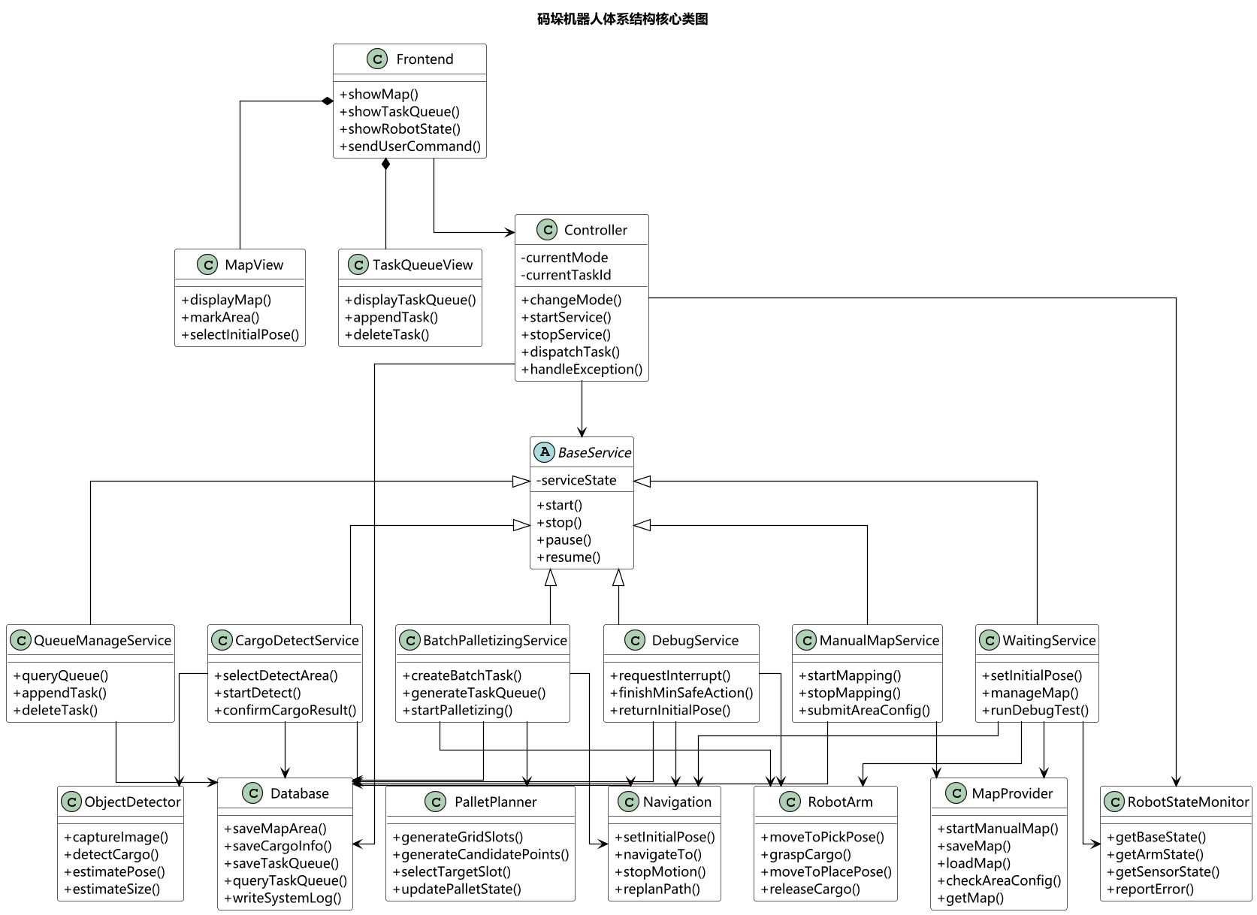
图1 体系结构核心类图
分为5层结构
用户层：直接面向操作者，负责接收指令输入并可视化展示系统状态与结果。
控制层：作为系统决策中心，负责解析用户意图、调度服务模块并管理整体任务流程与安全策略。
服务层：提供可复用的通用算法与处理模块（如路径规划），向下屏蔽硬件差异，向上支撑控制决策。
功能层：对硬件能力进行原子级封装，将物理动作与数据采集抽象为简单函数。
硬件层：包含所有物理设备（传感器、执行器、通信接口），负责执行指令并产生实际的物理信号或数据。

接口设计

用户界面
数据库访问接口用于连接和操作本地 SQLite 数据库，主要承担地图区域配置、货物信息、码垛位置、任务队列和系统日志等数据的增删改查功能。数据库访问接口向上为控制器、任务队列管理模块、货物识别模块和码垛规划模块提供统一的数据访问能力，向下通过 SQLite 文件系统完成数据持久化。
系统主要界面包括以下几类：
- 等待服务界面：显示机器人当前状态、地图状态和可用服务功能，支持设置起始点、管理地图和执行调试测试。
- 手动建图界面：显示实时建图结果，支持用户通过手柄或键盘控制机器人移动，并在建图结束后进行 A/B/C 区域标注。
- 货物识别界面：支持用户选择识别区域，显示货物识别结果，并允许用户确认识别结果后保存入库。
- 批量码垛任务创建界面：支持用户选择码垛方式，包括分格码垛和候选点法，并根据已识别货物生成批量任务队列。
- 任务队列管理界面：显示当前任务队列，支持查看单个任务详情、尾插新任务和删除尚未执行的任务。
- 监控与临时调试界面：监控系统状态并支持用户进行临时调试。临时调试功能可中断当前任务，使机器人完成最小安全动作并返回初始点。

等待服务界面
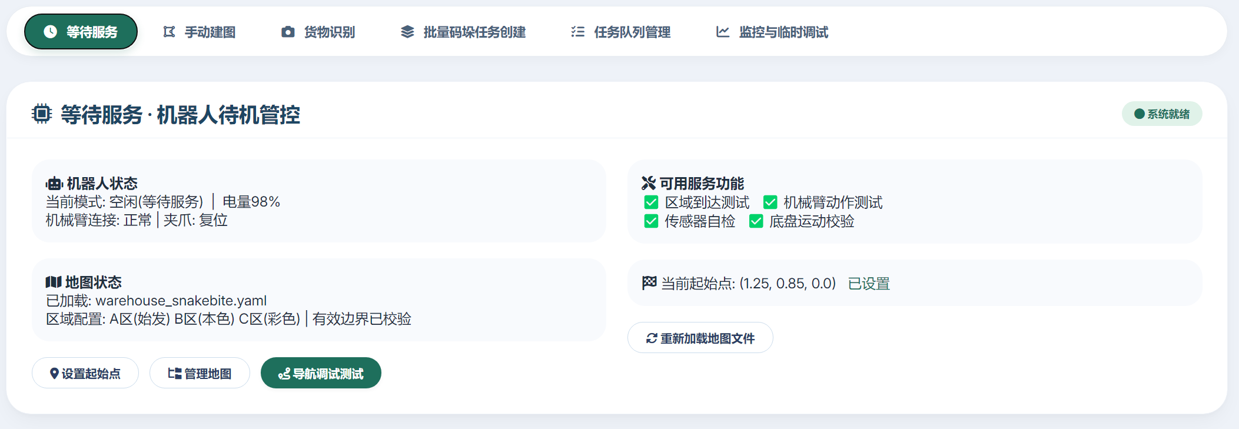
序号 | 功能名称 | 通信方式 | 话题名/服务名 | 消息类型 | 方向 | 说明
1 | 获取机器人状态 | Topic | /robot_status | qizhi_msgs/RobotStatus | 订阅 | 10Hz，获取模式、电池、连接状态
2 | 查询地图状态 | Service | /map_manager/get_map_info | qizhi_msgs/GetMapInfo | 请求/响应 | 获取当前地图文件及A/B/C区配置
3 | 设置起始点 | Service | /navigation/set_initial_pose | qizhi_msgs/SetInitialPose | 请求/响应 | 输入(x,y,theta)，设置机器人起始位姿
4 | 导航调试测试 | Action | /navigation/test_navigate | qizhi_msgs/NavigateToPoseAction | 异步任务 | 区域到达/机械臂动作/传感器测试
5 | 加载地图文件 | Service | /map_manager/load_map | qizhi_msgs/LoadMap | 请求/响应 | 输入地图名称，加载指定地图
6 | 删除地图文件 | Service | /map_manager/delete_map | qizhi_msgs/DeleteMap | 请求/响应 | 删除本地存储的地图文件
7 | 切换地图 | Service | /map_manager/switch_map | qizhi_msgs/SwitchMap | 请求/响应 | 在多个已保存地图间切换
8 | 获取可用地图列表 | Service | /map_manager/list_maps | qizhi_msgs/ListMaps | 请求/响应 | 返回所有可用地图名称数组
9 | 传感器自检 | Service | /diagnostic/sensor_self_check | std_srvs/Trigger | 请求/响应 | 触发相机/激光雷达/里程计自检
10 | 机械臂动作测试 | Service | /arm/test_motion | qizhi_msgs/ArmTestMotion | 请求/响应 | 测试机械臂各关节运动范围

手动建图界面
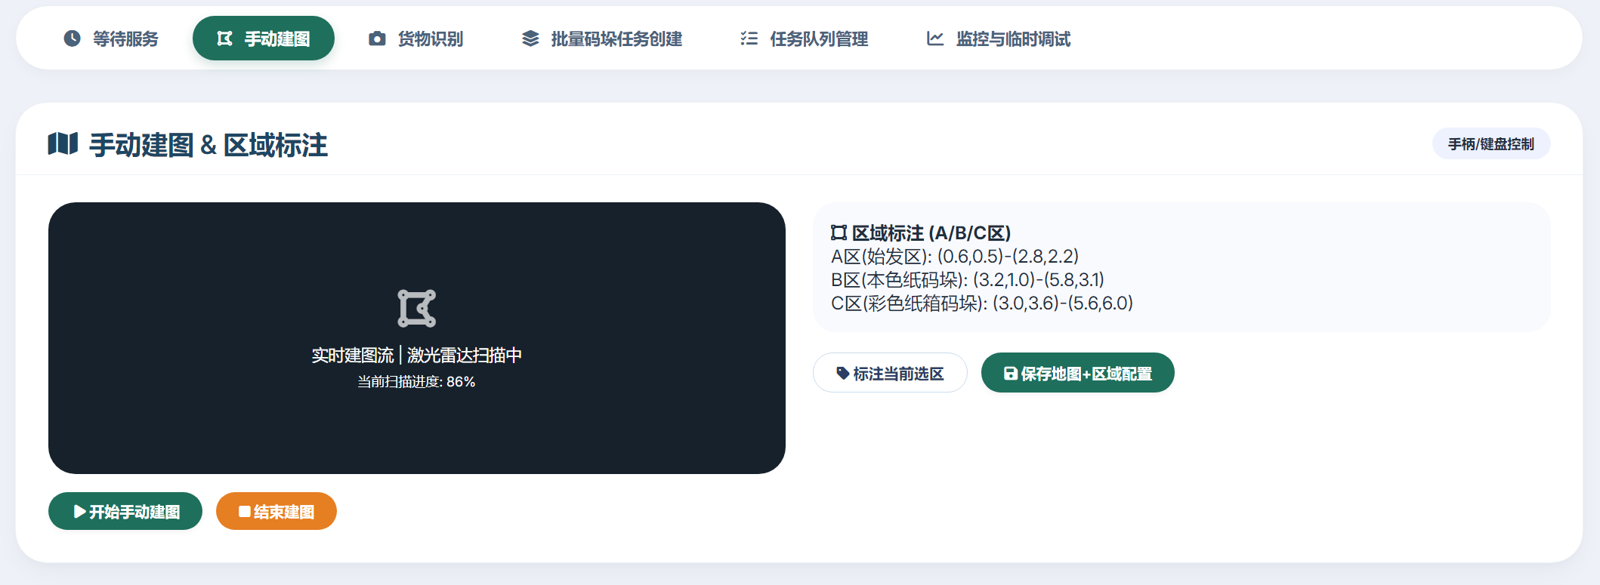
序号 | 功能名称 | 通信方式 | 话题名/服务名 | 消息类型 | 方向 | 说明
1 | 开始建图 | Service | /slam/start_mapping | qizhi_msgs/StartMapping | 请求/响应 | 启动SLAM建图节点，清空暂存地图
2 | 结束建图 | Service | /slam/stop_mapping | qizhi_msgs/StopMapping | 请求/响应 | 停止建图并保存地图文件
3 | 暂停建图 | Service | /slam/pause_mapping | std_srvs/Trigger | 请求/响应 | 暂停地图更新，机器人可移动
4 | 恢复建图 | Service | /slam/resume_mapping | std_srvs/Trigger | 请求/响应 | 恢复地图更新
5 | 获取实时地图 | Topic | /map | nav_msgs/OccupancyGrid | 订阅 | 5Hz，接收实时构建的地图数据
6 | 手柄控制移动 | Topic | /cmd_vel | geometry_msgs/Twist | 发布 | 发布线速度/角速度控制机器人
7 | 键盘控制移动 | Topic | /cmd_vel | geometry_msgs/Twist | 发布 | 通过键盘按键转换后发布速度指令
8 | 保存区域配置 | Service | /map_manager/save_area_config | qizhi_msgs/SaveAreaConfig | 请求/响应 | 保存A/B/C区对角点坐标
9 | 校验区域配置 | Service | /map_manager/validate_areas | qizhi_msgs/ValidateAreas | 请求/响应 | 检查区域是否越界/重叠/缺失
10 | 获取建图进度 | Service | /slam/get_mapping_progress | qizhi_msgs/GetMappingProgress | 请求/响应 | 返回当前扫描覆盖率百分比

货物识别界面
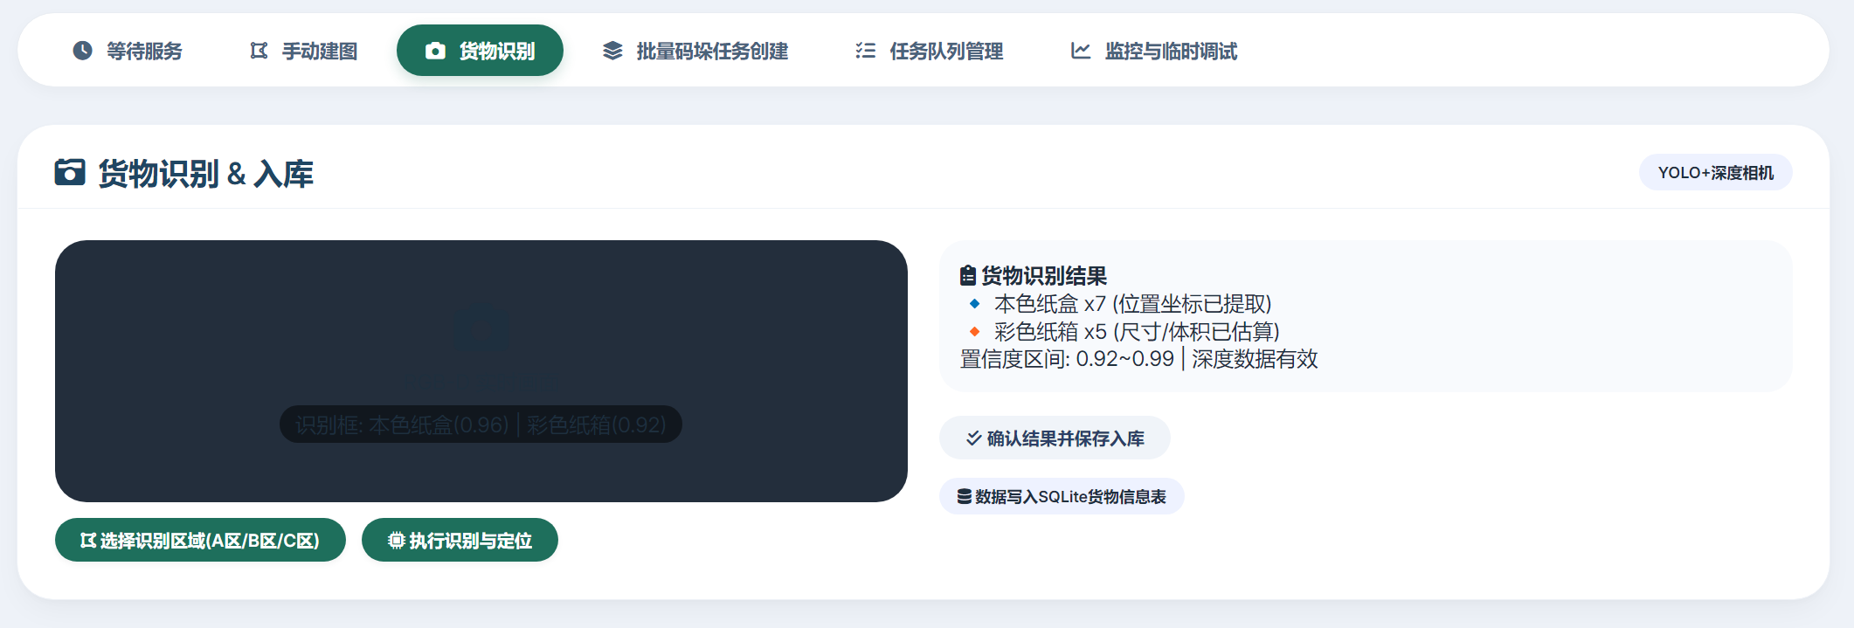
序号 | 功能名称 | 通信方式 | 话题名/服务名 | 消息类型 | 方向 | 说明
1 | 选择识别区域 | Service | /vision/set_recognition_area | qizhi_msgs/SetRecogArea | 请求/响应 | 输入A/B/C区，返回该区最佳识别位置
2 | 导航至识别区域 | Action | /navigation/goto_recog_area | qizhi_msgs/NavigateToAreaAction | 异步任务 | 将机器人导航至指定区域识别位点
3 | 执行识别与定位 | Action | /vision/detect_and_locate | qizhi_msgs/DetectCargoAction | 异步任务 | 触发YOLO识别+深度定位+体积估算
4 | 获取相机实时画面 | Topic | /camera/rgb/image_raw | sensor_msgs/Image | 订阅 | RGB图像流，用于界面显示
5 | 获取深度图 | Topic | /camera/depth/image_raw | sensor_msgs/Image | 订阅 | 深度图像，辅助定位可视化
6 | 获取识别框可视化 | Topic | /vision/detection_visualization | sensor_msgs/Image | 订阅 | 带识别框/标签的标注图像
7 | 确认识别结果 | Service | /vision/confirm_detection | qizhi_msgs/ConfirmDetection | 请求/响应 | 用户确认当前识别结果有效性
8 | 保存货物入库 | Service | /database/save_cargos | qizhi_msgs/SaveCargos | 请求/响应 | 将确认后的货物信息写入SQLite
9 | 取消本次识别 | Service | /vision/cancel_detection | std_srvs/Trigger | 请求/响应 | 中止当前识别流程
10 | 获取货物置信度 | Service | /vision/get_confidence | qizhi_msgs/GetConfidence | 请求/响应 | 返回当前识别目标的置信度详情

批量码垛任务创建界面
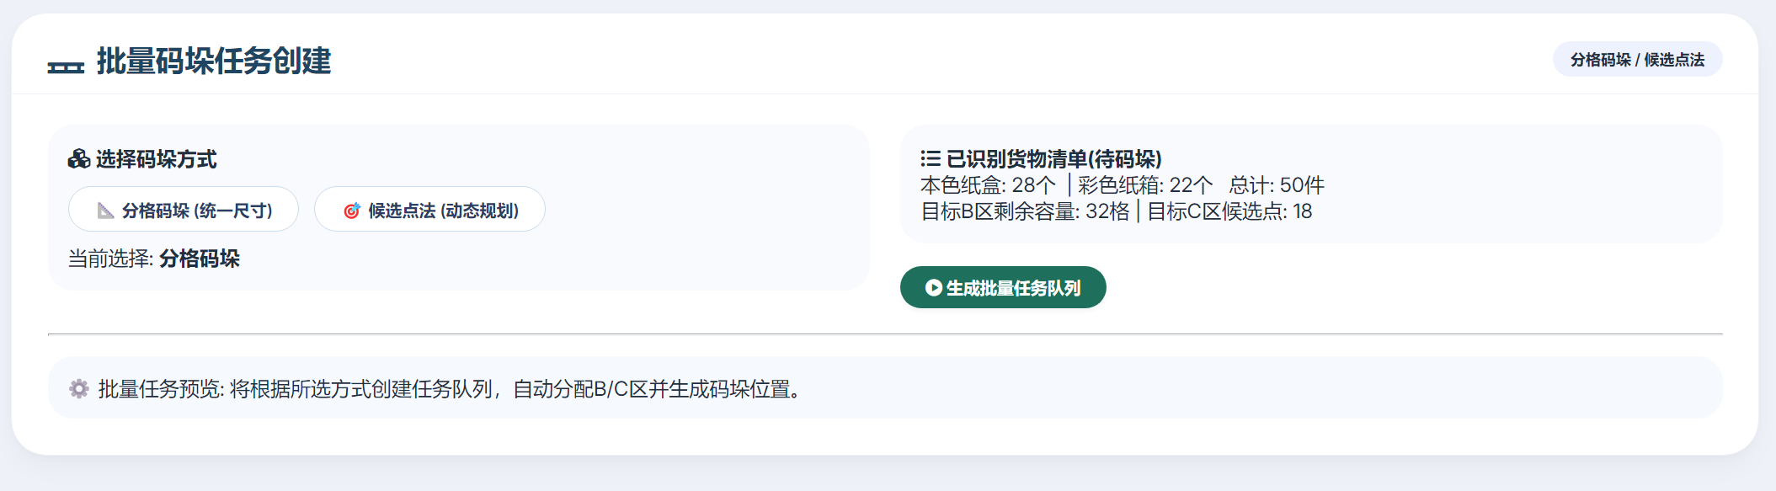
序号 | 功能名称 | 通信方式 | 话题名/服务名 | 消息类型 | 方向 | 说明
1 | 选择分格码垛方式 | Service | /pallet/set_grid_method | qizhi_msgs/SetPalletMethod | 请求/响应 | 设置码垛方式为分格码垛（统一尺寸）
2 | 选择候选点法方式 | Service | /pallet/set_candidate_method | qizhi_msgs/SetPalletMethod | 请求/响应 | 设置码垛方式为候选点法（动态规划）
3 | 获取已识别货物列表 | Service | /database/get_available_cargos | qizhi_msgs/GetAvailableCargos | 请求/响应 | 读取货物信息表中status=已确认的货物
4 | 获取目标区域容量 | Service | /pallet/get_area_capacity | qizhi_msgs/GetAreaCapacity | 请求/响应 | 查询B区/C区剩余可用码垛位置数
5 | 生成批量任务队列 | Service | /task_manager/generate_batch_tasks | qizhi_msgs/GenerateBatchTasks | 请求/响应 | 根据货物ID和码垛方式生成任务队列
6 | 预览码头位置分配 | Service | /pallet/preview_slots | qizhi_msgs/PreviewSlots | 请求/响应 | 预览分格码垛的预分配位置
7 | 预览候选点方案 | Service | /pallet/preview_candidates | qizhi_msgs/PreviewCandidates | 请求/响应 | 预览候选点法的动态放置点
8 | 设置批量任务参数 | Service | /task_manager/set_batch_config | qizhi_msgs/SetBatchConfig | 请求/响应 | 设置重试次数、超时时间等参数
9 | 清空当前批次 | Service | /task_manager/clear_batch | std_srvs/Trigger | 请求/响应 | 清除未开始的批量任务
10 | 获取码垛规则配置 | Service | /pallet/get_rules_config | qizhi_msgs/GetRulesConfig | 请求/响应 | 获取层数限制、行列间距等参数

任务队列管理界面
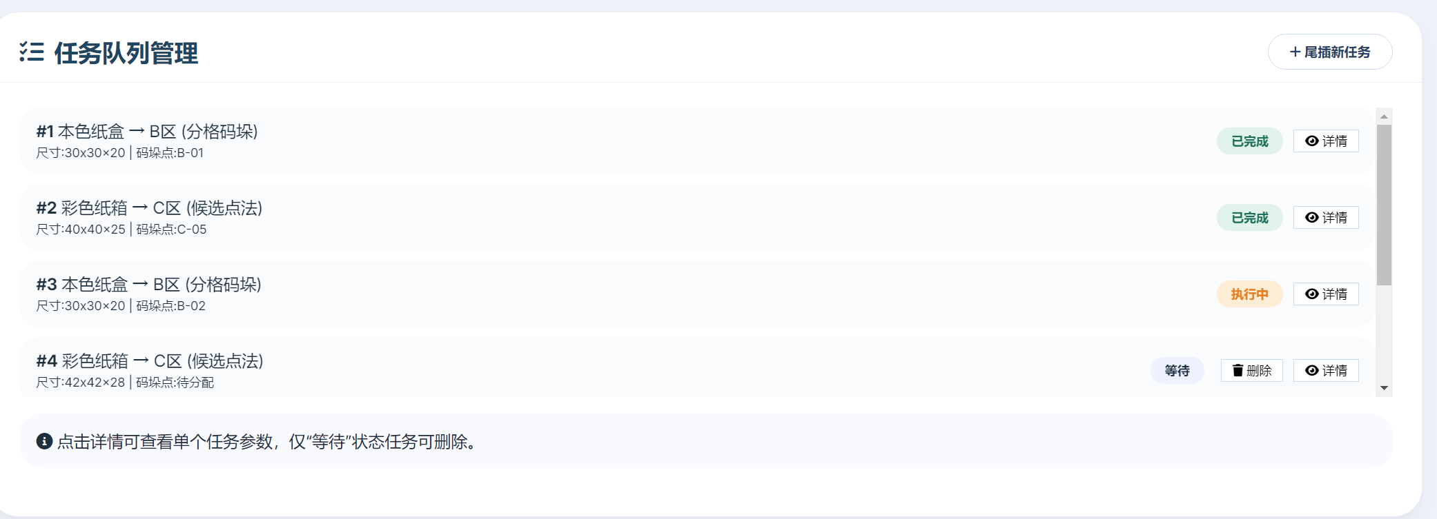
序号 | 功能名称 | 通信方式 | 话题名/服务名 | 消息类型 | 方向 | 说明
1 | 获取任务队列列表 | Service | /task_manager/get_task_queue | qizhi_msgs/GetTaskQueue | 请求/响应 | 返回当前批次的所有子任务
2 | 查看单个任务详情 | Service | /task_manager/get_task_detail | qizhi_msgs/GetTaskDetail | 请求/响应 | 获取指定任务的完整信息（含位置坐标）
3 | 尾插新任务 | Service | /task_manager/append_task | qizhi_msgs/AppendTask | 请求/响应 | 向队列尾部追加新货物任务
4 | 删除未执行任务 | Service | /task_manager/delete_task | qizhi_msgs/DeleteTask | 请求/响应 | 删除状态为“等待”的任务
5 | 调整任务执行顺序 | Service | /task_manager/reorder_task | qizhi_msgs/ReorderTask | 请求/响应 | 将指定任务移动至新位置
6 | 暂停当前批量任务 | Service | /task_manager/pause_batch | std_srvs/Trigger | 请求/响应 | 暂停任务队列执行
7 | 恢复批量任务 | Service | /task_manager/resume_batch | std_srvs/Trigger | 请求/响应 | 恢复被暂停的任务队列
8 | 中止批量任务 | Service | /task_manager/abort_batch | std_srvs/Trigger | 请求/响应 | 终止当前批次，重置任务状态
9 | 跳过当前任务 | Service | /task_manager/skip_current_task | qizhi_msgs/SkipTask | 请求/响应 | 跳过执行中的任务，进入下一个
10 | 批量重新执行失败任务 | Service | /task_manager/retry_failed | std_srvs/Trigger | 请求/响应 | 将所有失败状态任务重置为等待

监控与临时调试界面
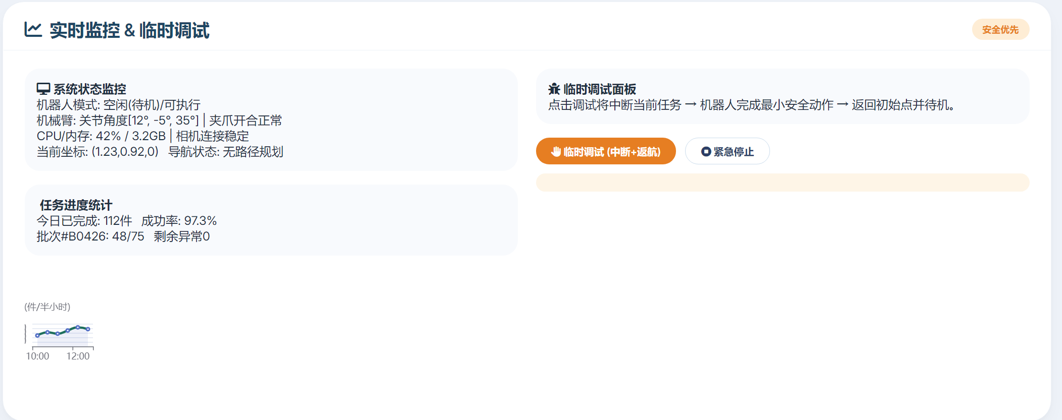
序号 | 功能名称 | 通信方式 | 话题名/服务名 | 消息类型 | 方向 | 说明
1 | 综合状态监控 | Topic | /monitor/comprehensive_status | qizhi_msgs/MonitorStatus | 订阅 | 20Hz，融合机器人/机械臂/任务状态
2 | 机械臂实时状态 | Topic | /arm/arm_state | qizhi_msgs/ArmState | 订阅 | 关节角度、速度、当前动作
3 | 底盘运动状态 | Topic | /odom | nav_msgs/Odometry | 订阅 | 当前位置、线速度、角速度
4 | 夹爪状态 | Topic | /gripper/state | qizhi_msgs/GripperState | 订阅 | 夹爪开合宽度、是否夹持有货
5 | 任务进度实时更新 | Topic | /task_manager/progress | qizhi_msgs/TaskProgress | 订阅 | 实时推送完成数量/百分比
6 | 临时调试中断 | Action | /control/temporary_debug | qizhi_msgs/TemporaryDebugAction | 异步任务 | 安全中断+返回初始点
7 | 紧急停止 | Service | /control/emergency_stop | std_srvs/Trigger | 请求/响应 | 立即停止所有运动（最高优先级）
8 | 获取任务统计数据 | Service | /statistics/get_task_stats | qizhi_msgs/GetTaskStats | 请求/响应 | 成功率、完成总数、失败明细
9 | 清除异常标志 | Service | /control/clear_error | qizhi_msgs/ClearError | 请求/响应 | 清除当前错误状态，恢复操作
10 | 写入调试日志 | Service | /logging/write_debug_log | qizhi_msgs/WriteLog | 请求/响应 | 将调试操作写入数据库系统日志表

详细设计

手动建图功能模块
手动建图功能用于建立码垛机器人工作空间地图，并保存货物初始放置区和码垛目标区的区域信息。用户通过前端界面进入手动建图模式后，系统启动建图服务，用户通过手柄或键盘控制机器人在码垛作业空间内移动。机器人在移动过程中持续采集环境信息并构建地图，前端界面实时显示当前建图结果。
用户完成工作空间扫描后，通过前端界面发送建图结束消息。系统停止建图服务，并进入区域标注流程。用户在地图上指定货物初始放置区 A 区以及码垛目标区 B 区、C 区。系统对区域配置进行审核，检查区域是否存在重叠、越界或缺失。审核通过后，系统保存地图文件和区域配置信息，并返回等待服务状态。
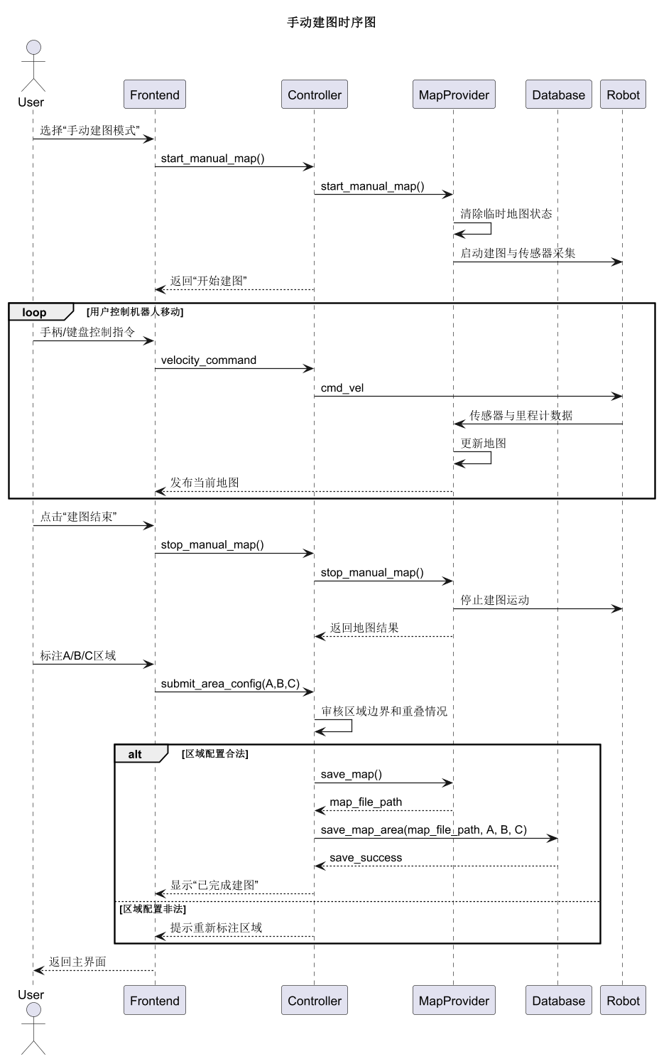
图2 手动建图时序图

信息展示与等待服务模块
信息展示与等待服务功能用于支持机器人在非任务执行状态下的基础操作。机器人启动后默认进入等待服务状态。用户可在前端界面查看当前地图状态、机器人状态和可用服务功能。若地图非空，用户可以在地图上设置机器人起始点，执行导航测试、区域到达测试、机械臂动作测试和传感器测试。
等待服务同时提供地图管理功能。用户可通过前端界面查看、加载、删除或重新选择地图文件。系统在执行地图管理操作时，应同步更新当前地图状态和区域配置状态。若地图为空或地图文件损坏，系统应禁止依赖地图的功能，并提示用户先完成建图或重新加载有效地图。
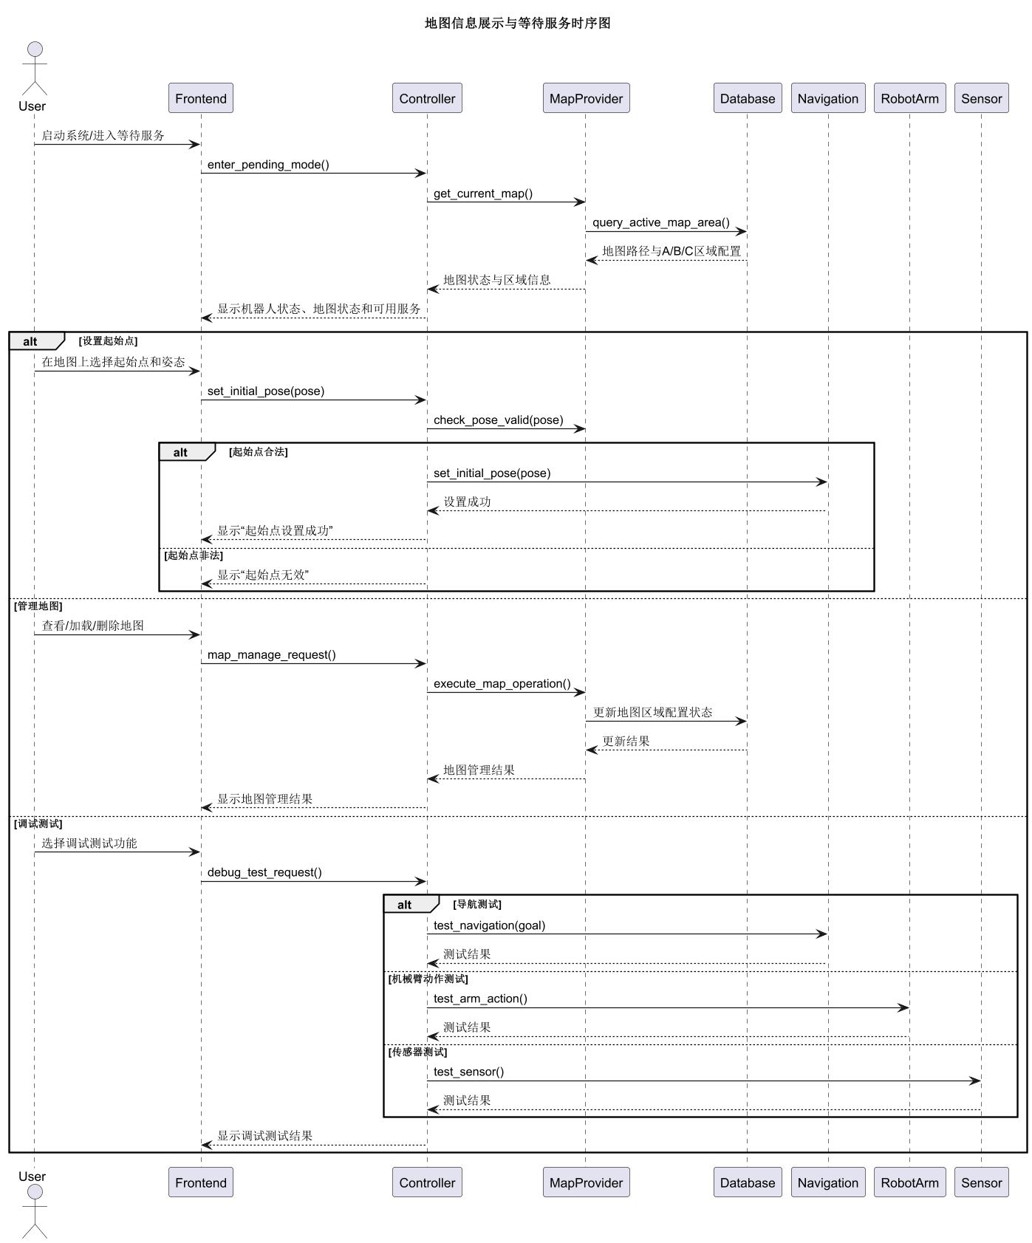
图3 信息展示与等待服务时序图

导航与避障模块
导航功能用于支持机器人在工作空间内移动至指定区域或目标点。机器人在执行货物识别、批量码垛、临时调试返回初始点和等待服务中的调试测试时，均需要调用导航功能。系统根据地图信息、机器人当前位置和目标点生成导航路径，并控制底盘运动至目标位置。
动态避障作为导航功能的一部分。当机器人移动过程中检测到路径上存在障碍物时，Navigation 模块应判断障碍物是否影响当前路径。若障碍物可绕行，系统重新规划路径；若无法规划可行路径，则向 Controller 返回路径不可达错误。Controller 根据当前工作模式决定暂停任务、进入调试状态或提示用户人工处理。
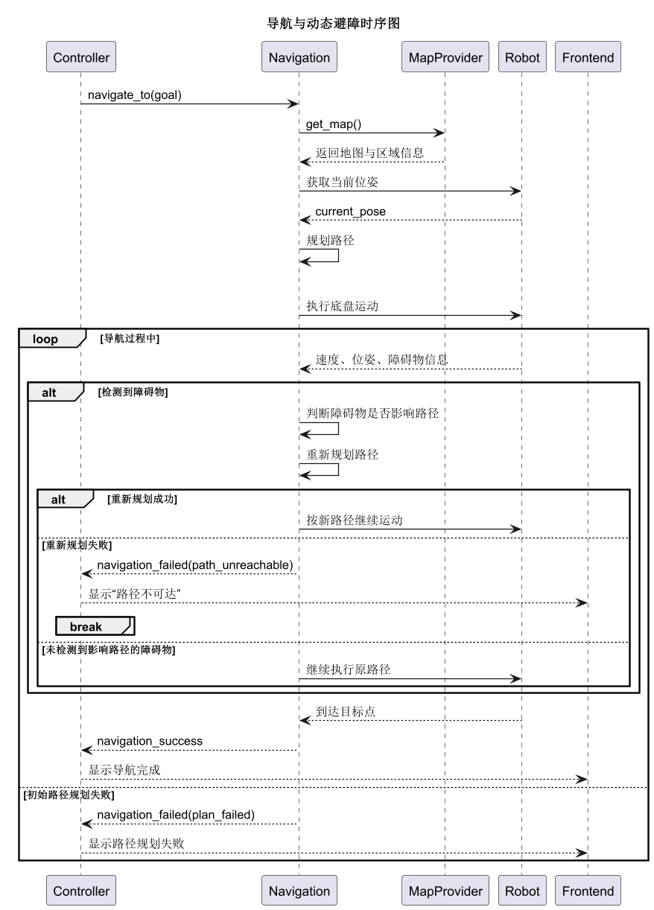
图4 导航与动态避障时序图

货物识别模块
货物识别功能用于更新工作区或放置区内的货物排列状态。用户在前端界面手动触发货物识别功能，并指定需要识别的区域。系统根据指定区域导航或调整机器人至合适的识别位置，视觉模块采集图像和深度信息，对区域内货物进行识别。
ObjectDetector 模块识别货物类别、数量、图像位置和空间位置，并根据深度信息估算货物尺寸和体积。识别结果由 Controller 返回前端界面展示，用户确认后写入 Database。保存后的货物信息作为批量码垛任务创建和任务队列管理的数据来源。
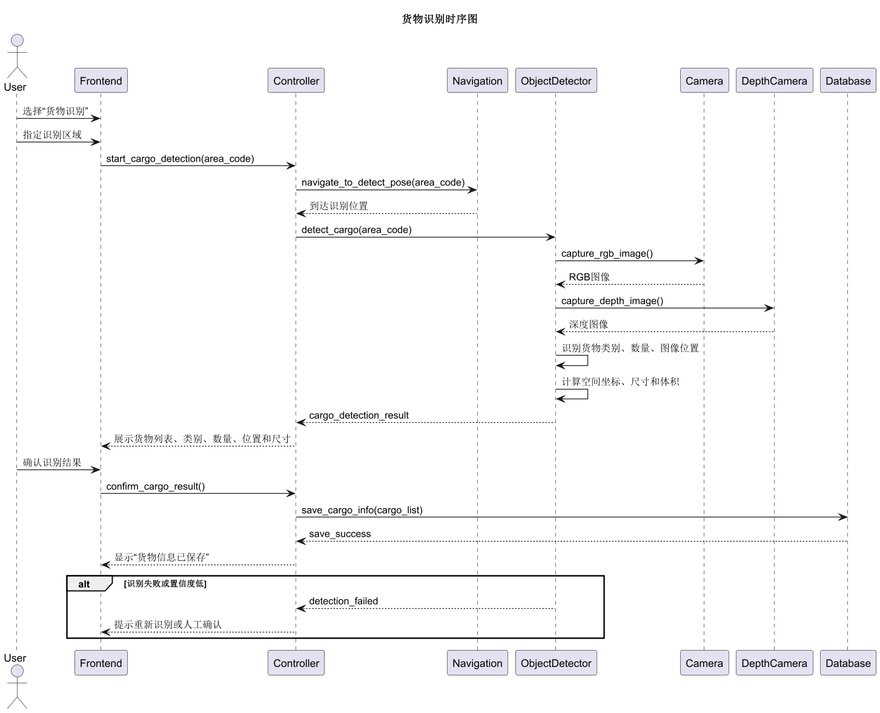
图5 货物识别时序图

批量任务管理模块
批量码垛任务创建功能用于根据用户选择的码垛方式和已保存货物信息生成任务队列。用户通过前端界面进入批量码垛任务创建功能，选择分格码垛或候选点法。分格码垛适用于货物大小统一的场景，系统按照预设层、行、列规则生成整齐码垛位置；候选点法适用于货物大小不统一的场景，系统根据当前码垛状态和货物尺寸动态生成候选放置点。
Controller 从 Database 读取已确认的货物信息和目标区域状态，调用 PalletPlanner 生成批量任务编号、单个货物任务队列和目标放置位置。任务队列写入 Database 后，系统可进入执行状态，也可等待用户进一步管理。
任务队列管理功能用于查看和维护批量任务队列。用户可查看队列中单个任务的货物类别、尺寸、位置、目标区域、码垛方式、任务状态和执行顺序。用户可以向队列尾部追加新任务，也可以删除尚未执行或允许删除的任务。对于正在执行的任务，系统不允许直接删除，用户需要先暂停或进入临时调试流程。
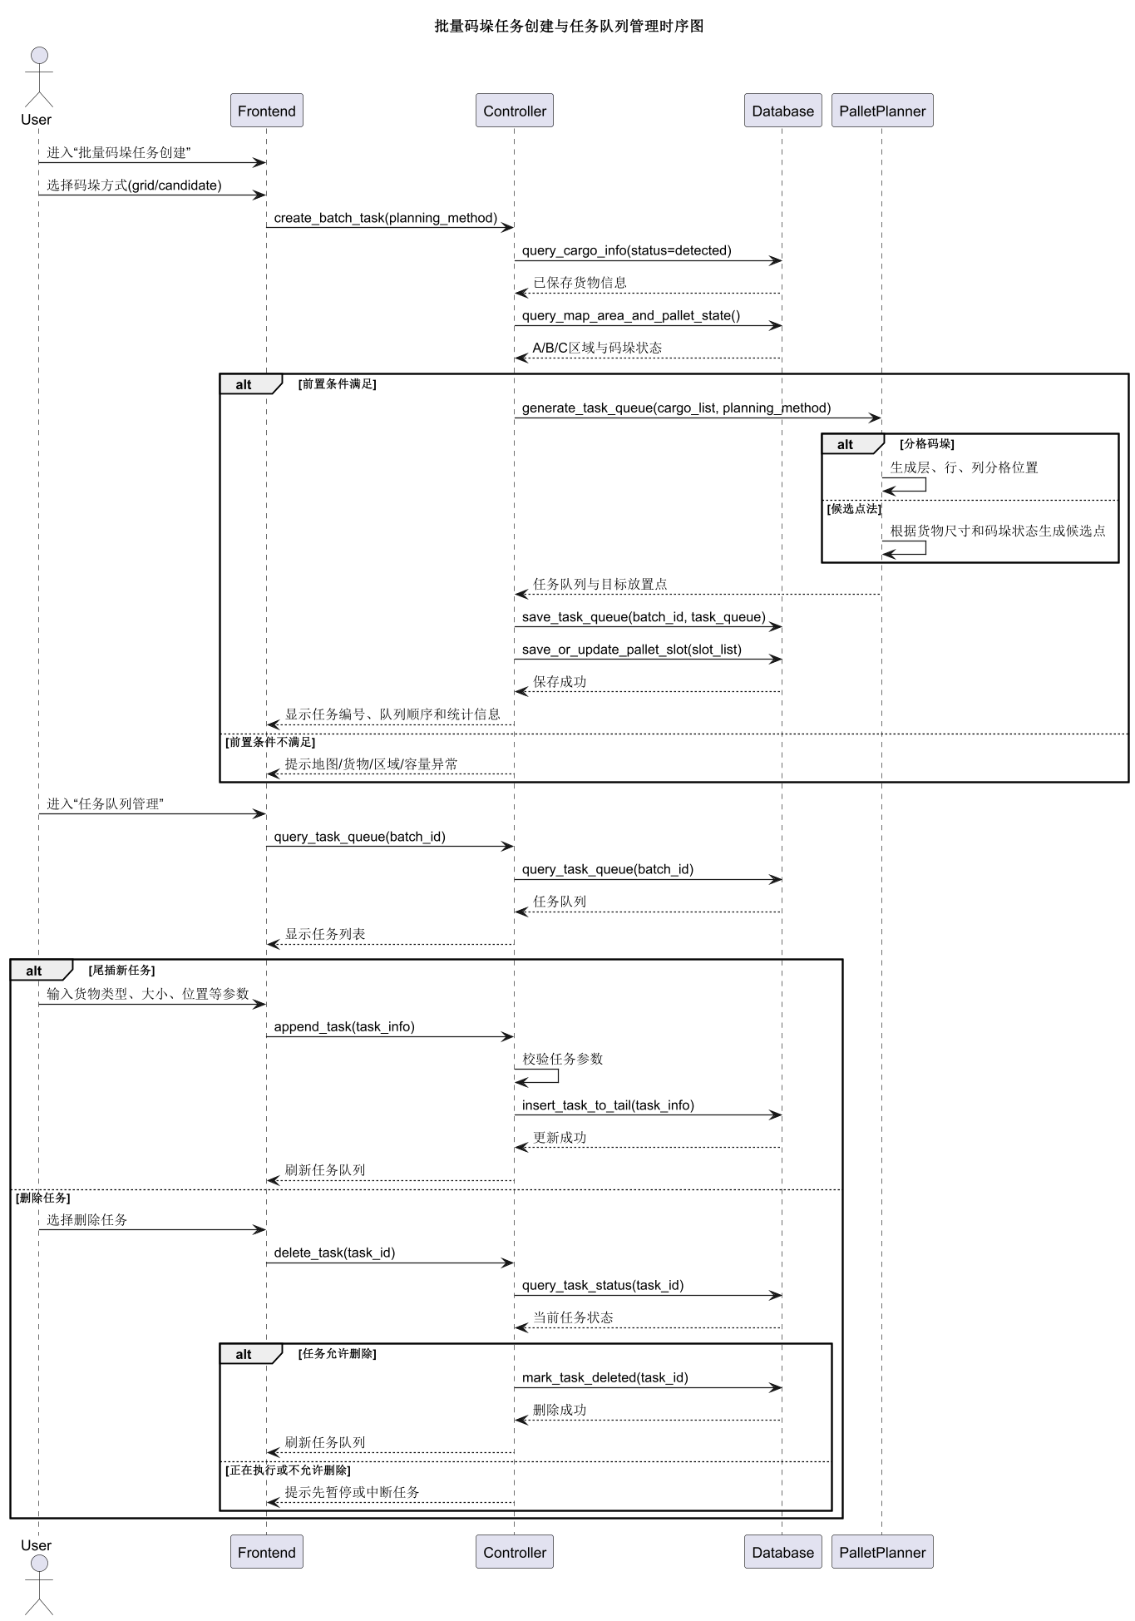
图6 批量任务管理时序图

码垛决策模块
码垛决策模块用于根据货物信息、任务参数、目标区域状态和用户选择的码垛方式生成目标放置方案。
系统支持分格码垛和候选点法两种码垛方式。分格码垛适用于货物大小统一的场景，系统根据目标区域尺寸、货物尺寸、层数、行列间距等参数预先划分固定码垛位置，并按照层、行、列顺序选择下一个空闲位置。候选点法适用于货物大小不统一的场景，系统根据目标区域当前已放置货物状态动态生成候选放置点，并从候选点中选择最适合当前货物的目标位置。
候选点法是本模块的主要动态规划方式。系统在每次规划前读取当前目标区域的码垛状态，包括已占用位置、已放置货物尺寸、当前层高和区域边界。对于已放置的货物，系统根据其外接长方体边界生成新的候选点。候选点主要来源包括已放置货物的右侧、前侧以及上方位置，也可以根据目标区域边界生成初始候选点。对于每一个候选点，系统计算当前货物放置后的空间范围，并依次进行边界校验、尺寸校验、占用校验、高度校验和放置可行性校验。
边界校验用于判断货物放置后是否超出目标码垛区域 B 区或 C 区；尺寸校验用于判断货物长、宽、高是否满足该候选位置的空间约束；占用校验用于判断候选位置是否与已有货物发生空间重叠；高度校验用于判断放置高度是否超过目标区域允许高度或机械臂可放置高度；放置可行性校验用于判断机器人是否能够到达该放置点附近，并为机械臂留出基本的放置空间。
对于通过校验的候选点，系统根据评价函数进行排序。评价因素包括底层优先程度、空间利用率、放置高度、与已有货物的贴合程度、目标区域剩余空间以及机器人放置可达性。系统优先选择低层、靠近已放置货物、空间浪费较小且便于机器人执行的位置作为最终放置点。若多个候选点评分相近，系统优先选择层数较低、距离目标区域原点较近的位置，以保证码垛结果规整且便于后续任务继续规划。
当货物为本色纸盒时，系统默认选择 B 区作为目标码垛区域；当货物为彩色纸箱时，系统默认选择 C 区作为目标码垛区域。若目标区域已满、货物尺寸超出区域限制、候选点全部不可用或数据库中的码垛状态异常，系统应返回规划失败状态，并将失败原因反馈给控制器。控制器根据失败类型暂停当前任务、跳过当前货物或提示用户人工处理。
规划成功后，系统将目标放置点写入或更新码垛位置表，并将目标码垛位置编号绑定到对应任务数据中。
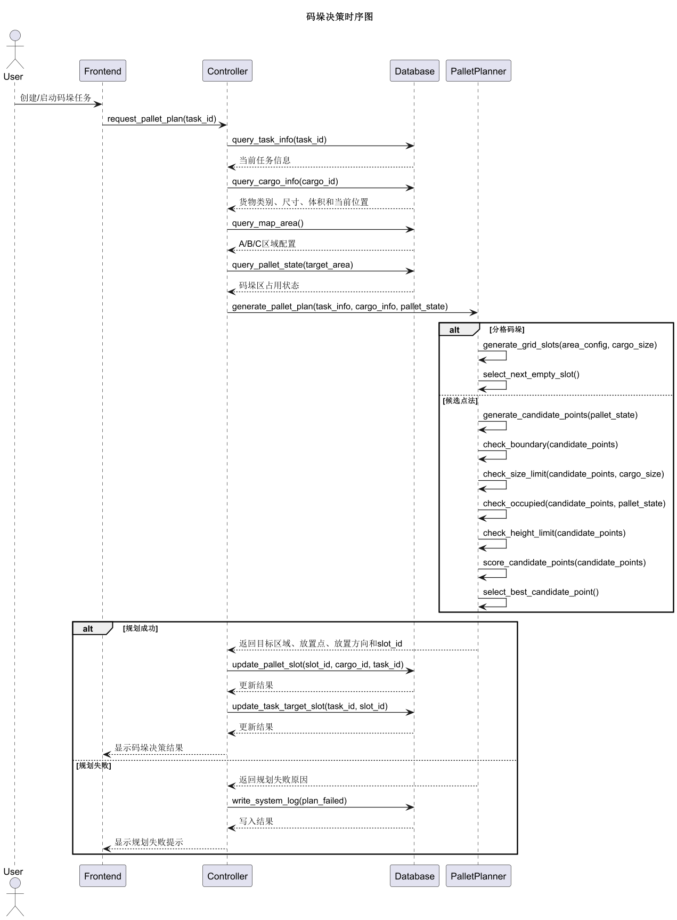
图7 码垛决策时序图

货物拿取与放置模块
货物拿取与放置模块用于控制机械臂和夹爪完成目标货物的拿取、抬升、对准、释放和复位动作。
在货物拿取阶段，Controller 根据当前任务读取目标货物的空间位置、尺寸和类别信息，并将抓取参数发送给机械臂控制模块。机械臂首先移动至目标货物上方的安全接近位置，然后根据货物中心点和高度下降到抓取位置。夹爪根据货物宽度调整开合距离，在夹爪中心与货物中心基本对齐后闭合夹爪，完成货物夹取。夹取完成后，机械臂将货物抬升至安全高度，避免货物与地面、工作台或周围物体发生碰撞。
在货物放置阶段，Controller 根据码垛决策模块输出的目标放置点、放置高度和放置方向，将放置参数发送给机械臂控制模块。机械臂首先移动至目标放置点上方的安全高度，然后下降至放置高度。夹爪在货物接近目标位置后打开，释放货物。货物释放完成后，机械臂上升回安全高度，并回到预设待机姿态或下一次作业准备姿态。
货物拿取与放置模块对动作过程中的异常进行检测和反馈。若目标货物位置偏差过大，系统应重新请求货物识别模块确认货物位置；若机械臂无法到达抓取点或放置点，系统应返回机械臂不可达错误；若夹爪闭合后未成功夹取货物，系统应控制机械臂回到安全位置，并根据任务策略进行一次重试；若放置过程中释放失败或夹爪状态异常，系统应暂停当前任务并提示用户处理。所有异常均应写入系统日志，并将处理结果反馈给任务队列管理模块和用户界面。
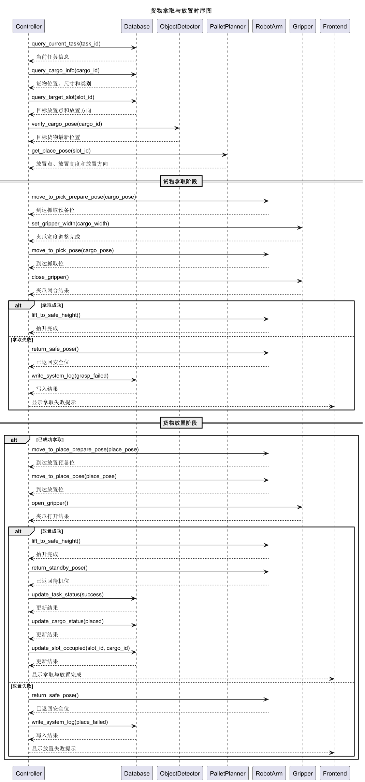
图8 货物拿取与放置时序图

临时调试模块
临时调试功能用于在机器人执行建图、识别、码垛或任务队列流程时，由用户主动中断当前任务，使机器人以最小侵入方式进入安全状态并返回初始点。
用户通过前端界面点击临时调试按钮后，Controller 弹出确认提示。用户确认后，Controller 判断机器人当前执行阶段。若机器人正在移动，则控制机器人减速并停止；若机器人正在抓取或放置货物，则优先完成当前最小安全动作，避免货物掉落或夹爪悬停。随后，Controller 更新任务状态，调用 Navigation 规划返回初始点路径，使机器人返回初始点并进入等待服务状态。
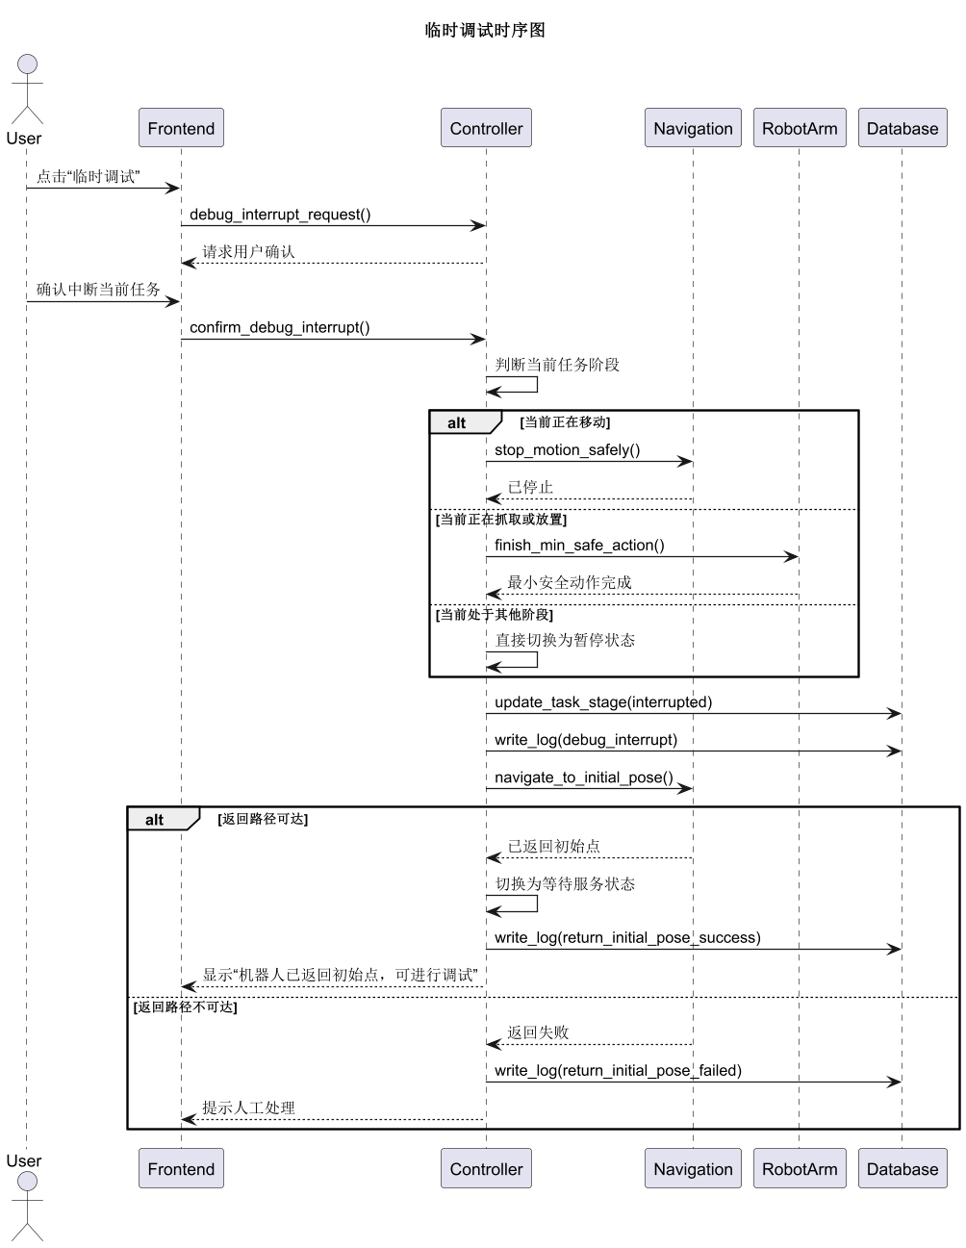
图9 临时调试时序图

运行与开发环境

运行环境
- 硬件环境
- 启智ROS机器人主体
- 配套机械臂和夹爪
- 摄像头或深度相机
- 实验场地中的货物、工作台和目标区域标识
- 网络连接与供电设备
- 软件环境
- Ubuntu 20.04
- ROS Noetic
- 启智ROS机器人相关基础包和驱动
- 可视化平台 Rviz 以及仿真平台 Gazebo

开发环境
- 硬件环境
- 个人PC 5台
- 机器人平台及配套实验设备
- 软件环境
- Ubuntu 20.04
- ROS开发环境
- Visual Studio Code集成开发环境
- Python与C++编译运行环境
- Git代码管理工具
- GitLab 项目管理平台
- Rviz可视化平台
- Gazebo仿真环境

需求可追踪性说明
表8 需求可追踪说明表
SRS文档功能/非功能需求 | SDD文档对应部分
货物识别与分类 | 6 详细设计：货物识别模块
物体定位与体积计算 | 6 详细设计：货物识别模块
抓取与搬运控制 | 6 详细设计：货物抓取与码垛执行模块
码垛规划与执行 | 6 详细设计：码垛决策模块、货物抓取与码垛执行模块
批量分拣任务管理 | 6 详细设计：批量任务管理模块
系统状态监控 | 6 详细设计：信息展示与等待服务模块
异常处理 | 6 详细设计：临时调试模块、异常处理相关设计
建图与作业区配置 | 6 详细设计：手动建图功能模块
导航与动态避障 | 6 详细设计：导航与避障模块
实时性 | 4 体系结构设计；5 接口设计；6 详细设计
准确性 | 6 详细设计：货物识别模块、码垛决策模块
安全性 | 6 详细设计：临时调试模块
可维护性 | 3 数据库设计；4 体系结构设计；5 接口设计
可扩展性 | 3 数据库设计：货物信息表、码垛位置表；4 体系结构设计
可靠性 | 5 接口设计：状态监控与日志接口；6 详细设计：临时调试模块、异常处理相关设计

